Taustatiedot:
Mikä on äidinkielesi?
Kerro vähän itsestäsi.
Kerro sukupuolesi: mies nainen en halua kertoa
Minä vuonna olet syntynyt? Laitathan nelinumeroisen vuoden:
Kerro koulutustasosi: peruskoulu tai kansakoulu; ammatillinen tutkinto tai ylioppilastutkinto; alempi korkeakoulututkinto; ylempi korkeakoulututkinto; tohtorin tutkinto
Semanttinen priming-tehtävä
Tässä tutkimuksessa arvioidaan kuinka ihmiset käsittelevät sanoja. Sinua pyydetään katsomaan ja arvioimaan sanoja. Sanat näytetään ruudun keskiosassa. Tehtävänäsi on arvioida onko sana ruudun keskellä oikea sana vai valesana. Jos tunnistat ruudulla olevan sanan kuten KYLMÄ, paina NÄPPÄIN näppäintä oikean sanan kohdalla. Jos taas sana on keksittyä hölynpölyä, kuten LEMMÖN, paina NÄPPÄIN näppäintä valesanan kohdalla. Harjoitusosion aikana saat palautetta suoriutumisestasi. Pyydämme vastaamaan niin nopeasti kuin pystyt, mutta olemaan samalla myös tarkkana. Sinulla on viisi sekuntia aikaa vastata jokaiseen sanaan. Paina VÄLILYÖNTIÄ kokeillaksesi tehtävää muutaman sanan verran.
Paina NÄPPÄIN oikean sanan kohdalla ja NÄPPÄIN väärän sanan kohdalla.
Hyvin tehty! Muista käyttää NÄPPÄIN oikeiden sanojen kohdalla ja NÄPPÄIN valesanojen kohdalla. Seuraavaksi siirryt varsinaiseen tehtävään. Muista vastata oikein ja edetä niin nopeasti kuin pystyt. Tämän osion aikana et saa palautetta. Paina VÄLILYÖNTIÄ jatkaaksesi.
Pidä tämän ruudun kohdalla peni tauko. Voit painaa VÄLILYÖNTIÄ kun olet valmis jatkamaan.
Kiitos osallistumisestasi tutkimuksen ensimmäiseen osioon. Seuraavalla ruudulla arvioit sanoja niiden ominaisuuksien mukaan. Tämä tieto auttaa meitä arvioimaan kuinka suomea äidinkielenään puhuvat ymmärtävät nämä sanat.
Sanamerkitystehtävä (McRae ym., 2005)
Haluamme tietää kuinka ihmiset lukevat merkityksiä sanoista. Täytä mieleesi tulevia ominaisuuksia seuraavista sanoista. Esimerkkejä eri ominaisuuksista voisi olla: miltä sana näyttää, kuulostaa, tuoksuu, tuntuu tai maistuu; mistä se on tehty; mihin sitä käytetään; ja mistä se tulee. Tässä on esimerkki:
ankka: on lintu, on eläin, vaappuu, lentää, muuttaa, munii, vaakkuu, ui, sillä on siivet, sillä on nokka, sillä on räpyläjalat, sillä on höyhenet, elää lammissa, elää vesistöissä, ihmiset metsästävät sitä, on syötävä
Täytä tämä kysely kohtuullisen nopeasti, mutta pyri listaamaan ainakin muutama ominaisuus jokaista sanaa kohden. Kiitos paljon kyselyn täyttämisestä.
Omaksumisikä-tehtävä (Kuperman ym., 2012)
Merkitse jokaisen sanan kohdalle se ikävuosi, jolloin opit kyseisen sanan. Likimääräinen ikä riittää tähän arviointiin. Jos et tiedä sanan merkitystä, paina X näppäintä. ”Sanan oppimisella” tarkoitamme ikää, jolloin olisit ymmärtänyt sanan merkityksen jonkun muun käyttämänä, VAIKKA ET ITSE käyttänyt, lukenut tai kirjoittanut sanaa tuona aikana.
Konkreettisuustehtävä (Brysbaert ym., 2014)
Jotkut sanat viittaavat suoraan viidellä aistilla koettaviin asioihin tai toimintoihin todellisuudessa. Näitä sanoja kutsutaan konkreettisiksi sanoiksi. Jotkut sanat taas viittaavat merkityksiin, joita ei voi kokea suoraan, mutta nämä sanat voidaan määritellä muiden sanojen kautta. Nämä ovat abstrakteja sanoja. On myös sanoja, jotka sijoittuvat näiden kahden ääripään välimaastoon, koska voimme sekä jossain määrin kokea ne, että hyödyntää kieltä niiden ymmärtämiseen. Haluamme, että arvioit jokaisen sanan konkreettisuuden käyttäen viisiportaista asteikkoa abstraktista konkreettiseen. Konkreettisella sanalla on suurempi pistemäärä ja se viittaa johonkin, joka on todella olemassa; sinulla voi olla suoraa, aistien (haistaminen, maistaminen, koskettaminen, kuuleminen, näkeminen) tai toiminnan kautta saatua kokemusta tällaisesta sanasta. Helpoin tapa selittää sana on osoittaa sitä tai tuoda se kokemuksellisesti esiin (esimerkiksi selittääksesi sanan ”makea” voisit antaa sokeria syötäväksi; Selittääksesi sanan ”hypätä” voisit yksinkertaisesti hyppiä ylös alas tai näyttää videon hyppivästä henkilöstä; Selittääksesi sanan ”sohva” voisit osoittaa sohvaa tai näyttää kuvan sohvasta). Abstraktilla sanalla olisi pienempi pistemäärä ja se viittaisi johonkin, mitä et voi kokea suoraan aistien tai toiminnan kautta. Sen merkitys perustuu kieleen. Helpoin tapa selittää abstrakti sana on käyttää muita sanoja (esimerkiksi ei ole helppoa tapaa osoittaa sanaa ”oikeus”; mutta voimme selittää sen merkityksen käyttämällä muita sanoja, jotka sisältävät osan sen merkityksestä). Koska keräämme arvoja kaikille sanoille sanakirjassa (yhteensä yli 60 000), tulet huomaamaan monenlaisia sanoja ja jopa yksittäisiä kirjaimia. Mieti aina kuinka konkreettinen (kokemukseen pohjautuva) sana sinusta on. Tulet todennäköisesti kohtaamaan useita sanoja, jotka eivät ole sinulle tarpeeksi tuttuja antaaksesi niistä hyödyllisen arvion. Myös tämä tieto on meille hyödyllistä, koska haluamme käyttää vain tuttuja sanoja. Joukossa saattaa olla myös yksi tai kaksi valesanaa, joita et voisikaan tuntea. Käytä kirjainta N (tai n) niiden sanojen kohdalla, joita et tunne.
Eli, pyydämme sinua käyttämään viisiportaista asteikkoa abstraktista konkreettiseen ja käyttämään kirjainta N kun et tiedä sanaa tarpeeksi hyvin vastataksesi.
Abstrakti (kieleen perustuva) Konkreettinen (kokemukseen perustuva)
1 2 3 4 5
N = En tiedä tätä sanaa tarpeeksi hyvin arvioidakseni sitä.
Valenssi, virittyminen ja hallitsevuus (Bradley & Lang, 1999)
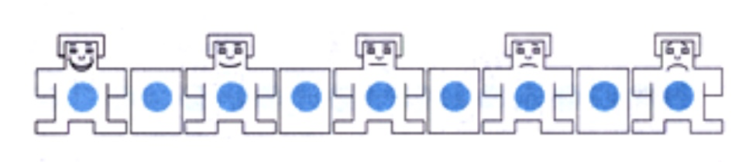valenssi
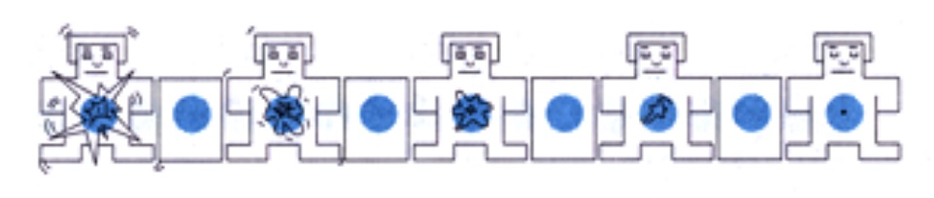virittyminen
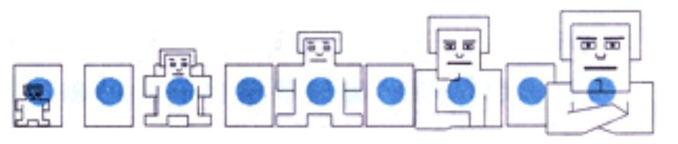hallitsevuus
Tämänpäiväinen tutkimus selvittää tunteita ja sitä, kuinka ihmiset vastaavat erityyppisiin sanoihin. Kutsumme tätä hahmojen joukkoa SAMiksi, ja tulet käyttämään näitä hahmoja arvioidaksesi miltä sinusta tuntui kunkin sanan lukiessasi. SAM näyttää kolmenlaisia tunnetiloja: Iloinen vs. Surullinen, Jännittynyt vs. Rauhallinen, Hallitsema vs. Hallitseva. Käytät näitä asteikkoja tehdäksesi 3 arviointia jokaiselle lukemallesi sanalle. Huomaathan, että jokaisella kolmesta tunnetilasta on oma asteikkonsa. Vasemmassa paneelissa on iloinen-surullinen-asteikko, joka vaihtelee hymystä otsan rypistykseen. Toisessa ääripäässä olet iloinen, tyytyväinen, mielissään, tai toiveikas. Kun olet täysin iloinen, merkitse 1 vasemmalta. Asteikon toinen pää kuvaa tilannetta, jolloin olet täysin onneton, ärsyyntynyt, tyytymätön, melankolinen, epätoivoinen tai tylsistynyt. Merkitse täydellisen onneton olosi valitsemalla 9 oikealta. Hahmot antavat sinun myös valita ääripäiden väliin mahtuvia mielihyvän tuntemuksia valitsemalla keskimmäisiä arvoja. Jos tunnet olosi täysin neutraaliksi, et iloiseksi tai surulliseksi, valitse 4 keskeltä.
Jännittynyt tai rauhallinen -asteikko on toinen tässä käytettävistä tunnetilojen arvioinneista. Toisessa ääripäässä asteikkoa olet virittynyt, innostunut, hillitön, jännittynyt tai valppaana. Kun tunnet itsesi täysin virittyneeksi, valitse 1 vasemmalta. Katso nyt jännittynyt-rauhallinen-asteikon toiseen ääripäähän, josta löydät täysin päinvastaisen tunnetilan. Täällä tuntisit olosi täysin rentoutuneeksi, rauhalliseksi, verkkaiseksi, uneliaaksi tai hidastuneeksi. Merkitse rauhallisuuden tunnetilasi valitsemalla 9 oikealta. Voit valita väliin jääviä innostuneisuuden tai rauhallisuuden arvoja valitsemalla mitä tahansa muita numeroita, aivan kuten iloinen-surullinen-asteikolla. Jos et ole lainkaan jännittynyt tai rauhallinen, valitse 4 keskeltä.
Viimeinen tunnetila jota arvioit liittyy tunteeseesi siitä, oletko jonkin hallitsema vai hallitsetko itse. Toisessa päässä asteikkoa on tunnetiloja, joita voi luonnehtia täysin jonkin hallitsemana, vaikutuksen alaisena, hoidettavana, pelon vallassa, alistuneena tai ohjattuna olemisena. Valitse hallitsemana olemisen tunne valitsemalla 1 vasemmalta. Asteikon toisessa päässä valitsisit numeron 9 jos tunnet itse olevasi hallinnassa, vaikutusvaltainen, tärkeä, hallitseva, itsenäinen tai dominoiva. Huomioi, että hahmo on iso kun tunnet olosi hallitsevaksi ja hyvin pieni, kun tunnet olevasi jonkin hallitsema. Jos et tunne oloasi hallitsemaksi tai hallitsevaksi, valitse numero 4.
Työskentelethän ripeään tahtiin äläkä käytä liikaa aikaa sanojen miettimiseen. Tarkoituksenasi on tehdä arviosi jokaisen sanan ensivaikutelman perusteella.
Tuttuustehtävä (Gilhooly & Logie, 1980)
Tässä tutkimuksessa selvitetään kuinka usein tietyt sanat tulevat sinulle vastaan. Sinulle annetaan lista sanoista, joista jokaisen kohdalla sinun tulee arvioida kuinka usein olet kohdannut tämän sanan kirjoittamalla numeron asteikolla 1-7. Asteikolla 1 tarkoittaa ”EI KOSKAAN”, eli et ole koskaan eläessäsi nähnyt, kuullut tai käyttänyt tätä sanaa; numero kaksi tarkoittaa ”HARVOIN”, eli olet nähnyt, kuullut, tai käyttänyt sanaa ainakin kerran aiemmin, mutta harvoin; ja niin edespäin 7:ään asti, joka tarkoittaa ”HYVIN USEIN”, eli olet nähnyt, kuullut tai käyttänyt tätä sanaa lähes joka päivä.
Ei haittaa, jos et pysty selittämään joitakin näistä sanoista. Arvioi jokainen sana sen perusteella, kuinka usein olet kohdannut sen riippumatta sanan merkityksestä. Joukossa voi olla sanoja, joita olet käyttänyt tai kuullut useammin kuin olet nähnyt niitä tai sanoja, joita olet nähnyt useammin kuin käyttänyt tai kuullut niitä. Näissä tapauksissa anna aina suurin pistemäärä näistä kolmesta. Esimerkiksi saatat käyttää tai kuulla sanaa ”kippis” usein, mutta et ole koskaan nähnyt sitä kirjoitettuna. Tässä tapauksessa arvioisit sanan ”kippis” vastausvaihtoehdolla ”USEIN” ja kirjoittaisit numeron 6.
Siirry sanalistaan ja aloita sanojen arviointi omaan tahtiisi. Tämä ei ole ”nopeustesti”, vaan jokainen osallistuja saa käyttää runsaasti aikaa vastatakseen. Älä kuitenkaan käytä liian paljon aikaa jokaisen sanan kohdalla. Tärkeintä on pyrkiä toimimaan niin tarkasti kuin mahdollista ja antamaan niin rehellisiä arvioita kun pystyt. Moni tämän tutkimuksen sanoista on hyvin harvinaisia, joten sinun ei odoteta kohdanneen kaikkia esitettyjä sanoja. Riittää, että annat parhaan mahdollisen arviosi.
Ikonisuustehtävä
Tässä tehtävässä haluamme tietää kuinka ikonisiksi arvioit eri sanoja. Joitakin sanoja pidetään ikonisina; sana jollain tapaa kuulostaa siltä mitä se merkitsee. Esimerkiksi haha kuulostaa ääneltä, joka pääsee nauraessa. Saattaisit arvata sen merkityksen, vaikka et tietäisi mikä kieli on kyseessä. Jotkut sanat taas eivät ole lainkaan ikonisia; esimerkiksi sanassa ”satunnainen” tai ”toistuva” ei ole mitään satunnaisen tai toistuvan kuuloista. Jos et ymmärtäisi tätä kieltä, et pystyisi arvaamaan näiden sanojen merkitytystä. Arvioi jokaisen näkemäsi sanan ikonisuutta asteikolla 1-7, vastausvaihtoehto 1 tarkoittaa ei lainkaan ikonista ja 7 hyvin ikonista. Sano sanat ääneen ennen kuin annat vastauksesi. Esimerkiksi haha olisi hyvin ikoninen ja saisi numeron 7; puu ei ole lainkaan ikoninen ja saisi numeron 1. Sanat jotka sijoittuvat ikonisuudessaan välimaastoon saisivat tietenkin niille kuuluvan numeron näiden kahden ääripään välistä, esimerkiksi numeron 3 tai 4. Jos et tiedä sanan merkitystä, merkitse sen kohdalle X. Työskentele suhteellisen nopeasti, mutta ole mahdollisimman tarkka arvioissasi. Voit käyttää kaikkia numeroita 1:stä 7:ään; älä kuitenkaan ole huolissasi siitä, kuinka usein käytät tiettyä numeroa, kunhan arvioit sanoja rehellisesti.

